جــــامعة الدمـــــــــام

كلية الدراسات التطبيقية وخدمة المجتمع الرياضيات للإدارة 120MATH الرياضيات المالية
دكتور محمد تركي
رياضيات للإدارة الفائدة البسيطة والمركبة د محمد تركي

1
(
كان
إذا

(
3
,
5
)

𝝐
{

3
,
7

}

×
{

A ,
6

}

فان
a= …..
أ
(
3
ب
(
7
جـ
(
5
د
(
6
2
(

كان
إذا
X
×
Z

=
Z
×
X
فان
……….
أ
(
𝑿
=
𝒁
ب
(
𝑿
≠
𝒁
جـ
(
𝑿
∩
𝒁
=
𝑿
د
(
𝑿
∩
𝒁
=
𝒁
3
(

كان

إذا
X= {
2
,
3
}

و
Y= {
4
,
5
,
6
}

فان

(
6
,
3

)
∈
⋯
أ
(
𝑿
×
𝒀
ب
(
𝒀
×
𝑿
جـ
(
𝑿
𝟐
د
(
𝒀
𝟐
6
∈
Y,
3
∈
X,
(
,
6
3

)
∈
𝒀
×
𝑿
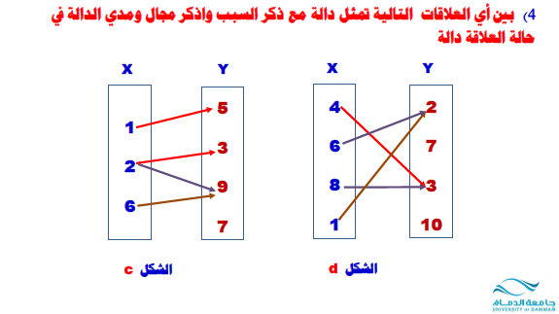
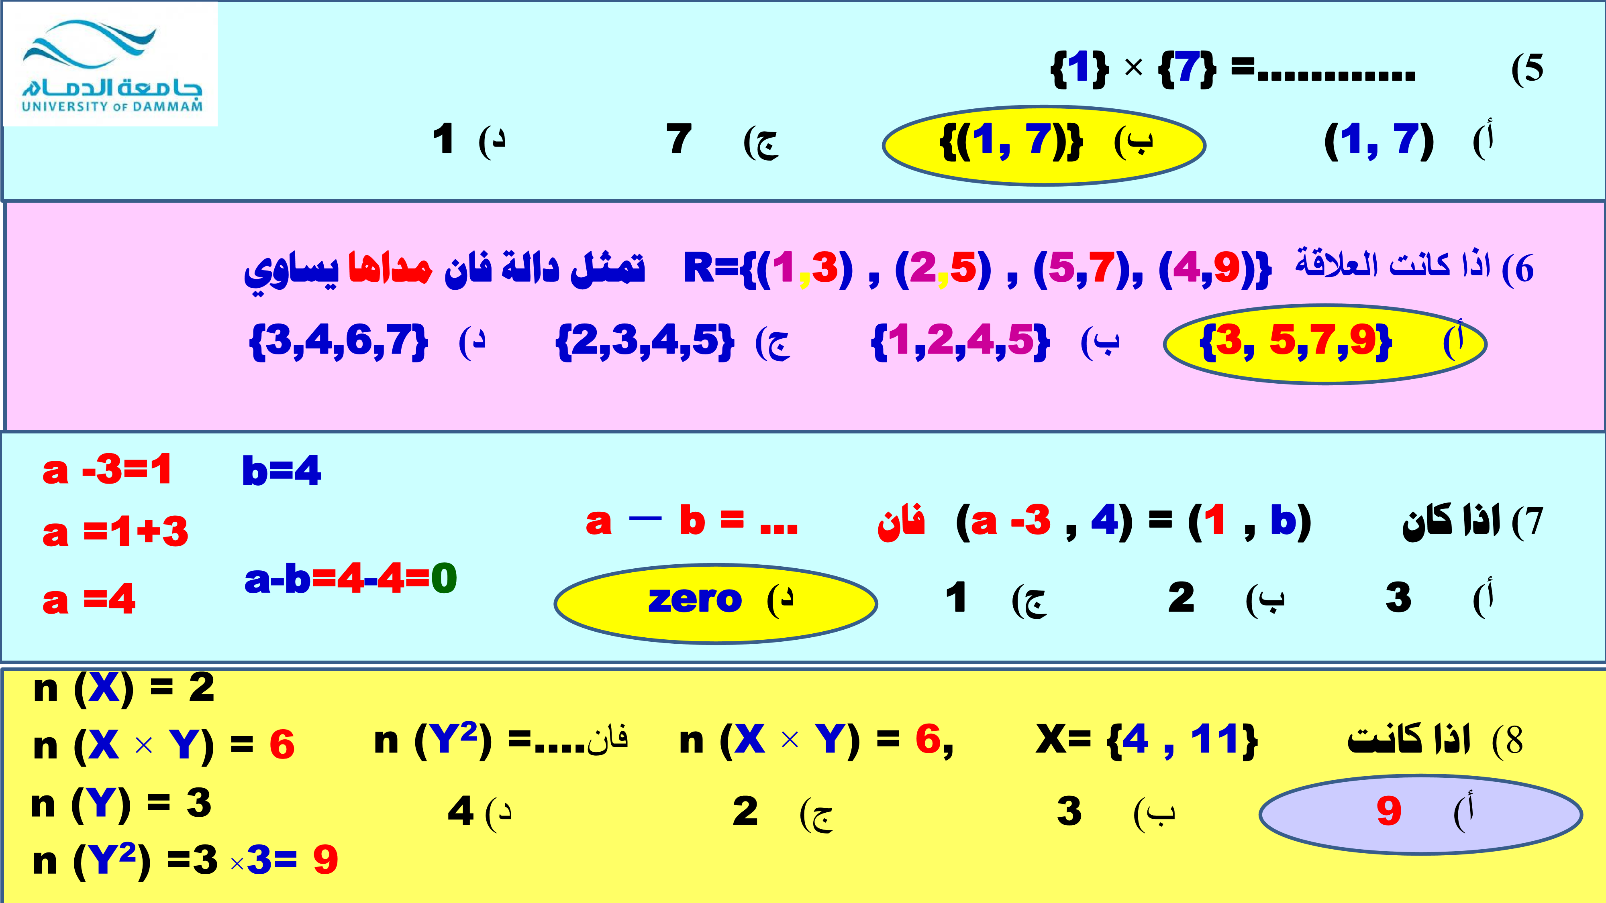

تمرين ابحث اطراد الدالة (تزايديه ام تناقصية) في الفترة التالية
𝒇 𝒙 = 𝒙^{𝟐} − 𝟓𝒙 + 𝟔 𝒊𝒏 −𝟐, 𝟏
الحل
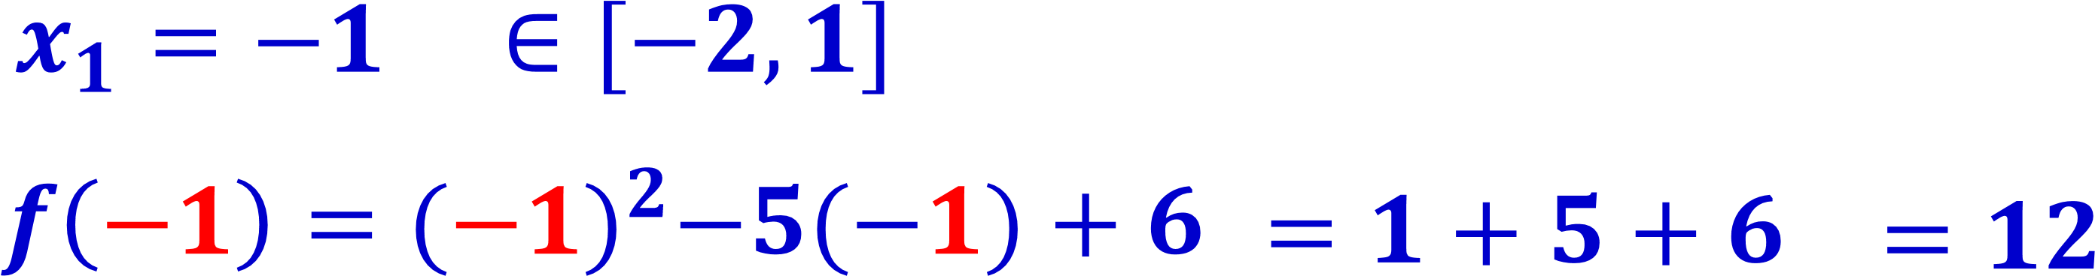
𝒙_{𝟐} = 𝟎 ∈ −𝟐, 𝟏, 𝒙_{𝟐}> 𝒙_{𝟏}
𝒇 𝟎 = (𝟎)−𝟓(𝟎) + 𝟔 = 𝟎 + 𝟎 + 𝟔 = 𝟔 ⇒ 𝒇 𝒙_{𝟐}< 𝒇 𝒙_{𝟏} الدالة تناقصية في الفترة

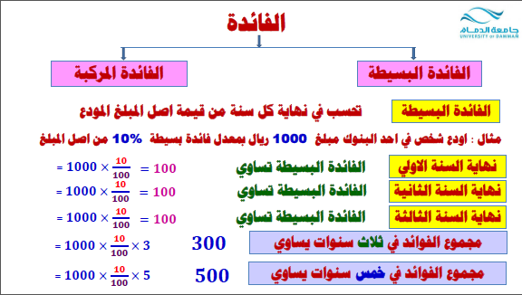

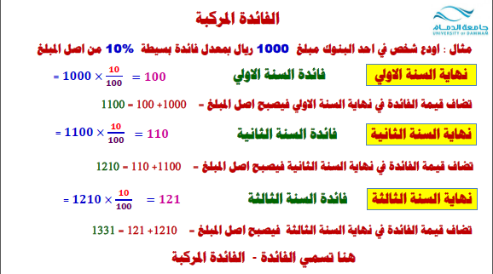

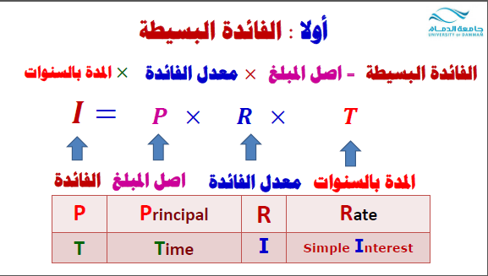

الجـــــمـــلة

جملة المبلغ = أصل المبلغ + الفائدة البسيطة
𝑺 =  𝑺 =  𝑺 = | 𝑷 + 𝑰  𝑷 + (𝑷 ×  𝑷 . (𝟏 + 𝑹 | 𝑺: 𝑺𝒖𝒎  𝑹 × 𝑻)  . 𝑻)

أودع شخص مبلغ 10000 ريال في أحد البنوك بمعدل فائدة 10% سنويا لمدة خمس سنوات. اوجد الفائدة البسيطة المستحقة في نهاية المدة وجملة المبلغ
P= 10000 R= 𝟎. 𝟏𝟎 T= 5

𝑰 = P× R × T = 𝟏𝟎𝟎𝟎𝟎x0.10x5
𝑰= 𝟓𝟎𝟎𝟎

𝑺= 𝑷 + 𝑰 = 𝟏𝟎𝟎𝟎𝟎 + 𝟓𝟎𝟎𝟎 = 1𝟓𝟎𝟎𝟎
اقترضت علا مبلغ 30000 ريال من أحد البنوك بمعدل فائدة % 12سنويا لمدة عشر سنوات. اوجد الفائدة البسيطة المستحقة في نهاية المدة وجملة المبلغ
P= 30000 R= 𝟎. 𝟏𝟐 T= 10

𝑰 = P× R × T = 𝟑𝟎𝟎𝟎𝟎x0.12x10
𝑰= 𝟑𝟔𝟎𝟎𝟎

𝑺 = 𝑷 + 𝑰 = 𝟑𝟎𝟎𝟎𝟎 +𝟑𝟔𝟎𝟎𝟎 = 66𝟎00

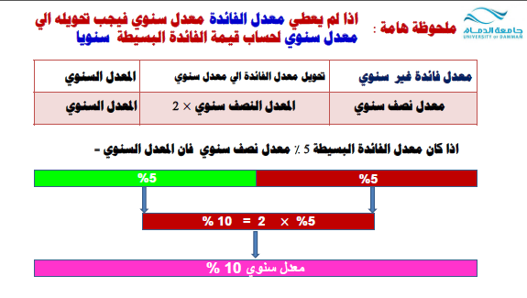

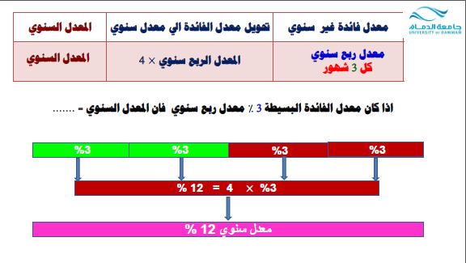

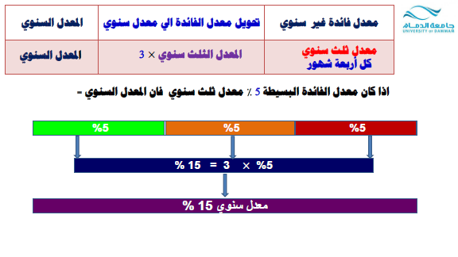
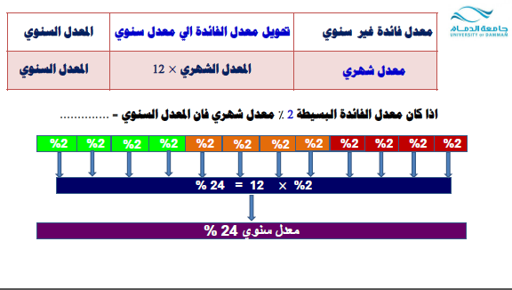اقترضت احلام مبلغ 4000 ريال من أحد البنوك بمعدل فائدة % 4نصف سنوي لمدة 6 سنوات. اوجد الفائدة البسيطة المستحقة في نهاية المدة وجملة المبلغ؟
P= 4000 R=0.04 ×2= 𝟎. 𝟎𝟖 T= 6

𝑰 = P× R × T = 4000x0.08x6
𝑰= 𝟏𝟗𝟐𝟎

𝑺 = 𝑷 + 𝑰 = 𝟒𝟎𝟎0+1920=5920
اودعت سهام مبلغ 8000 ريال في أحد البنوك بمعدل فائدة % 3 ربع
سنوي لمدة 4 سنوات. اوجد الفائدة البسيطة المستحقة في نهاية المدة وجملة المبلغ
P = 8000 R = 0.03 ×4 = 0.12 T = 4

𝑰= P× R × T = 𝟖𝟎𝟎𝟎x0.12x4
𝑰 = 𝟑𝟖𝟒𝟎

𝑺 = 𝑷 + 𝑰 = 𝟖𝟎𝟎0+3840=11840
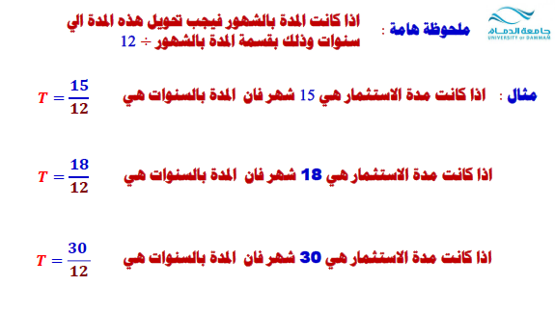
اودعت سهام مبلغ 2000 ريال في أحد البنوك بمعدل
فائدة % 7 سنوي لمدة 9 شهور. اوجد الفائدة البسيطة المستحقة في نهاية المدة وجملة المبلغ
P= 2000 R= 𝟎. 𝟎𝟕 T = 9/12
𝑰= P× R × T 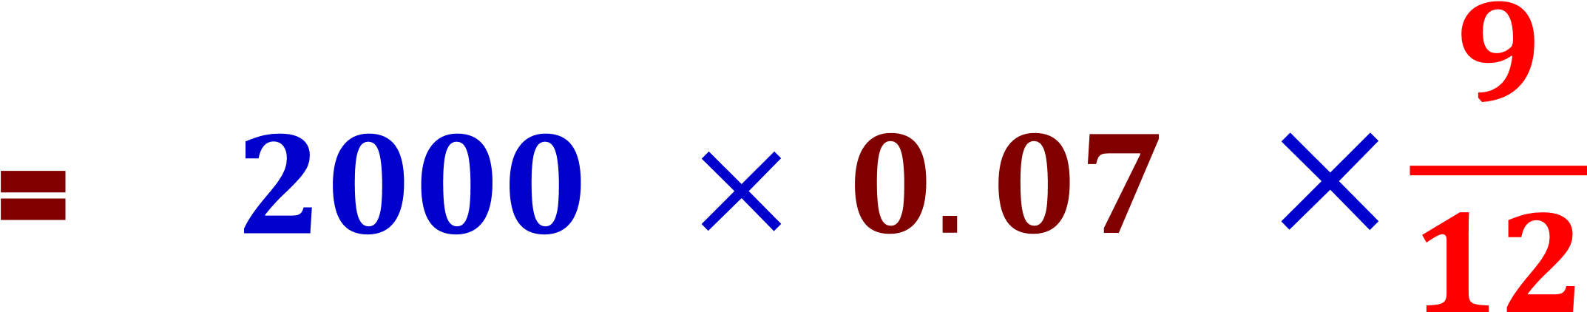
𝑰 = 𝟏𝟎𝟓
𝑺 = 𝑷 + 𝑰 = 𝟐𝟎𝟎𝟎 + | 𝟏𝟎𝟓 = | 2105

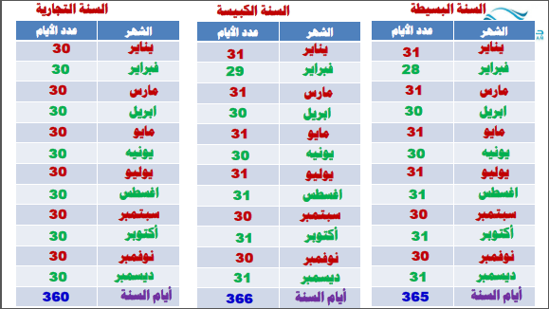

الفائدة البسيطة في حالة المدة بالأيام
الفائدة الصحيحة الفائدة التجارية
𝑰
=
𝑷
×
𝑹
×
𝒅
𝟑𝟔𝟎
𝑰
=
𝑷
×
𝑹
×
𝒅
𝟑𝟔𝟓
ملاحظات: 1) إذا لم يذكر نوع الفائدة تحتسب فائدة تجارية
2) اذا لم يذكر تاريخ السنة تحتسب سنة بسيطة
اودعت مي مبلغ 3000 ريال في أحد البنوك بمعدل فائدة % 6
سنوي لمدة 120 يوم. اوجد الفائدة الصحيحة والفائدة التجارية المستحقة في نهاية المدة وجملة المبلغ

الفائدة الصحيحة
P= 3000 R= 𝟎. 𝟎𝟔 T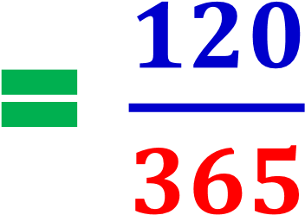
𝑰= P× R × T 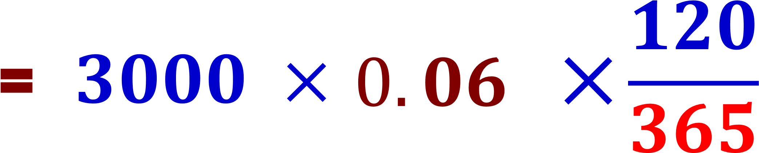
𝑰= 𝟓𝟗. 𝟏

𝑺 = 𝑷 + 𝑰 = 𝟑𝟎𝟎𝟎 + 𝟓𝟗. 𝟏 = 3059.1
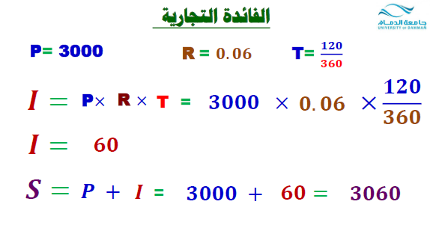
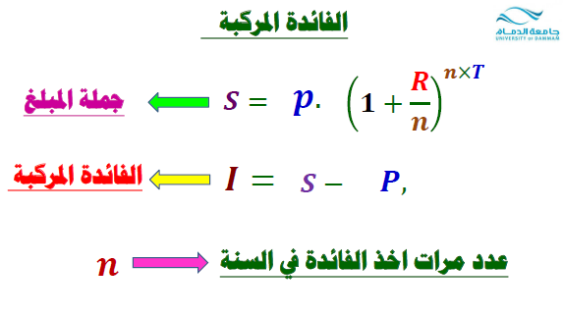
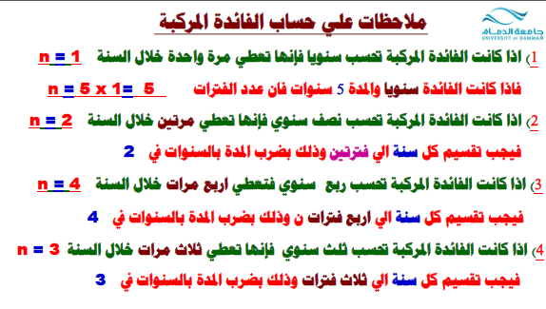
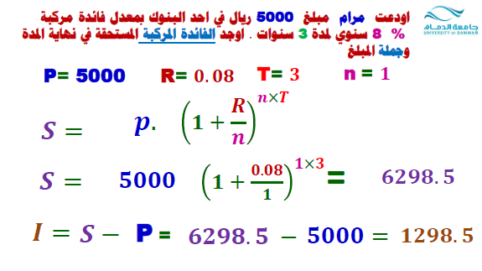
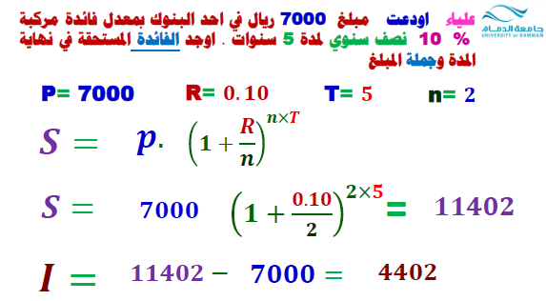
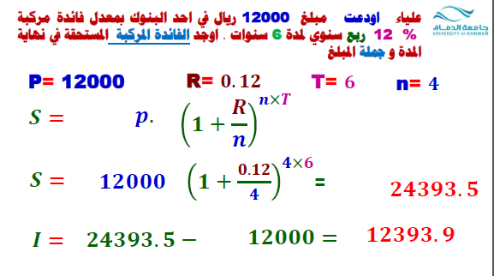
تمارين على حساب الفائدة المركبة
1) الفائدة المركبة لمبلغ 1000 ريال تم إيداعه في احد البنوك بفائدة مركبة 6% سنويا لمدة 3 سنوات يساوي
2) اقترض شخص لمبلغ 6000 ريال من احد البنوك بفائدة مركبة 8% ربع سنوي لمدة 5 سنوات فان الفائدة....
3) اودع باسم مبلغ 4000 ريال في احد البنوك بفائدة مركبة 12% نصف سنوي لمدة 6 سنوات فان الفائدة....
4) جملة مبلغ 9000 ريال اودع في احد البنوك بفائدة مركبة 12% ثلث سنوي لمدة 8 سنوات هو....

وبالتوفيق
athoor 505

